# **Code Together Inbound Marketing Flow**

Projeto para base de conhecimento de Inbound Marketing Flow

* Assista ao Code Together que se encontra no vídeo da nossa tarefa. Para melhor entendimento, pause o vídeo sempre que necessário para programar o código junto do professor.

## **Atividade**

* Criar página responsiva com os elementos de email marketing aplicados nos módulos anteriors

## **Projeto Base**

* 1.Disponível em <https://github.com/cavalcantemmarcelo/curso-frontend>
* 2.Clonar ou baixar o zip do projeto / repositório
* 3.Acessar o diretório em que estiver o projeto em sua máquina

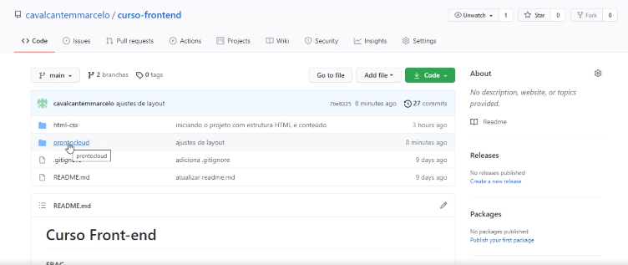

**Como submeter sua entrega (Envio)**

| * Versionar o arquivo no GitHub * Enviar para o portal de Ebac |
| --- |

**Dúvidas**

* Assista ao Code Together que se encontra no vídeo da nossa tarefa. Para melhor entendimento, pause o vídeo sempre que necessário para programar o código junto do professor.
* Se você encontrar algum erro ao executar seu comando, entre em contato com os tutores da EBAC.